Dagordning/minnesanteckningar |  | 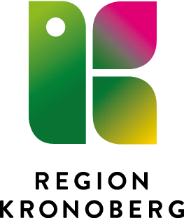
2023-(datum)
Ledningsgrupp Rehab/Hab/HMC
Närvarande:

Övriga närvarande:
Frånvarande:

Vid protokollet:

Kort incheckning om nuläget
BARNRÄTTSLIG SLUTSATS  Är nuläget förenligt med verksamhetens uppdrag utifrån barnets (patientens) rätt till liv, överlevnad, hälsa, utveckling och skydd? | Ja | Delvis | Nej | Vet inte | Inte rele-vant | KOMMENTARER
Barnhabiliteringen
HMC
Hörsel-/synhabilitering, tolkcentral, adm.
MLA
Neuroenheten
Process och kvalitet
Rehabiliteringsavdelning
Smärtenheten
Ungdomshabiliteringen
Vuxenhabiliteringen
Samlad bedömning HABILITERINGEN

Ärende | Nära vård  Invånare  Medarbetare  Process/prod  Ekonomi  Arbetsmiljö | Info Dialog Beslut | Ansvarig | Berörs barn vid Beslut?

SAMLAD BARNRÄTTSLIG SLUTSATS (Medarbetare)  Är besluten om Medarbetare (tjänster, ledighet, bemanning, utbildningar, klinikdagar etc.) sammantaget förenligt med verksamhetens uppdrag utifrån barnets (patientens) rätt till liv, överlevnad, hälsa, utveckling och skydd? | Ja | Delvis | Nej | Vet inte | Inte rele-vant
KOMMENTARER

Beslutspunkter nästa möte - Behövs barnrättsbaserat beslutsunderlag i något ärende?

